ФЕДЕРАЛЬНОЕ АГЕНТСТВО ЖЕЛЕЗНОДОРОЖНОГО ТРАНСПОРТА Федеральное государственное бюджетное образовательное учреждение высшего образования
"Петербургский государственный университет путей сообщения
Императора Александра I"
(ФГБОУ ВО ПГУПС) Кафедра "Электрическая тяга"

РАБОЧАЯ ПРОГРАММА
дисциплины
"ОПТИМИЗАЦИЯ ЭЛЕКТРООБОРУДОВАНИЯ ЭЛЕКТРОПОДВИЖНОГО СОСТАВА" (Б1.В.ОД.6)
13.04.02 "Электроэнергетика и электротехника"
по магистерской программе "Электрический транспорт"
Форма обучения: очная, заочная

Санкт-Петербург
2018
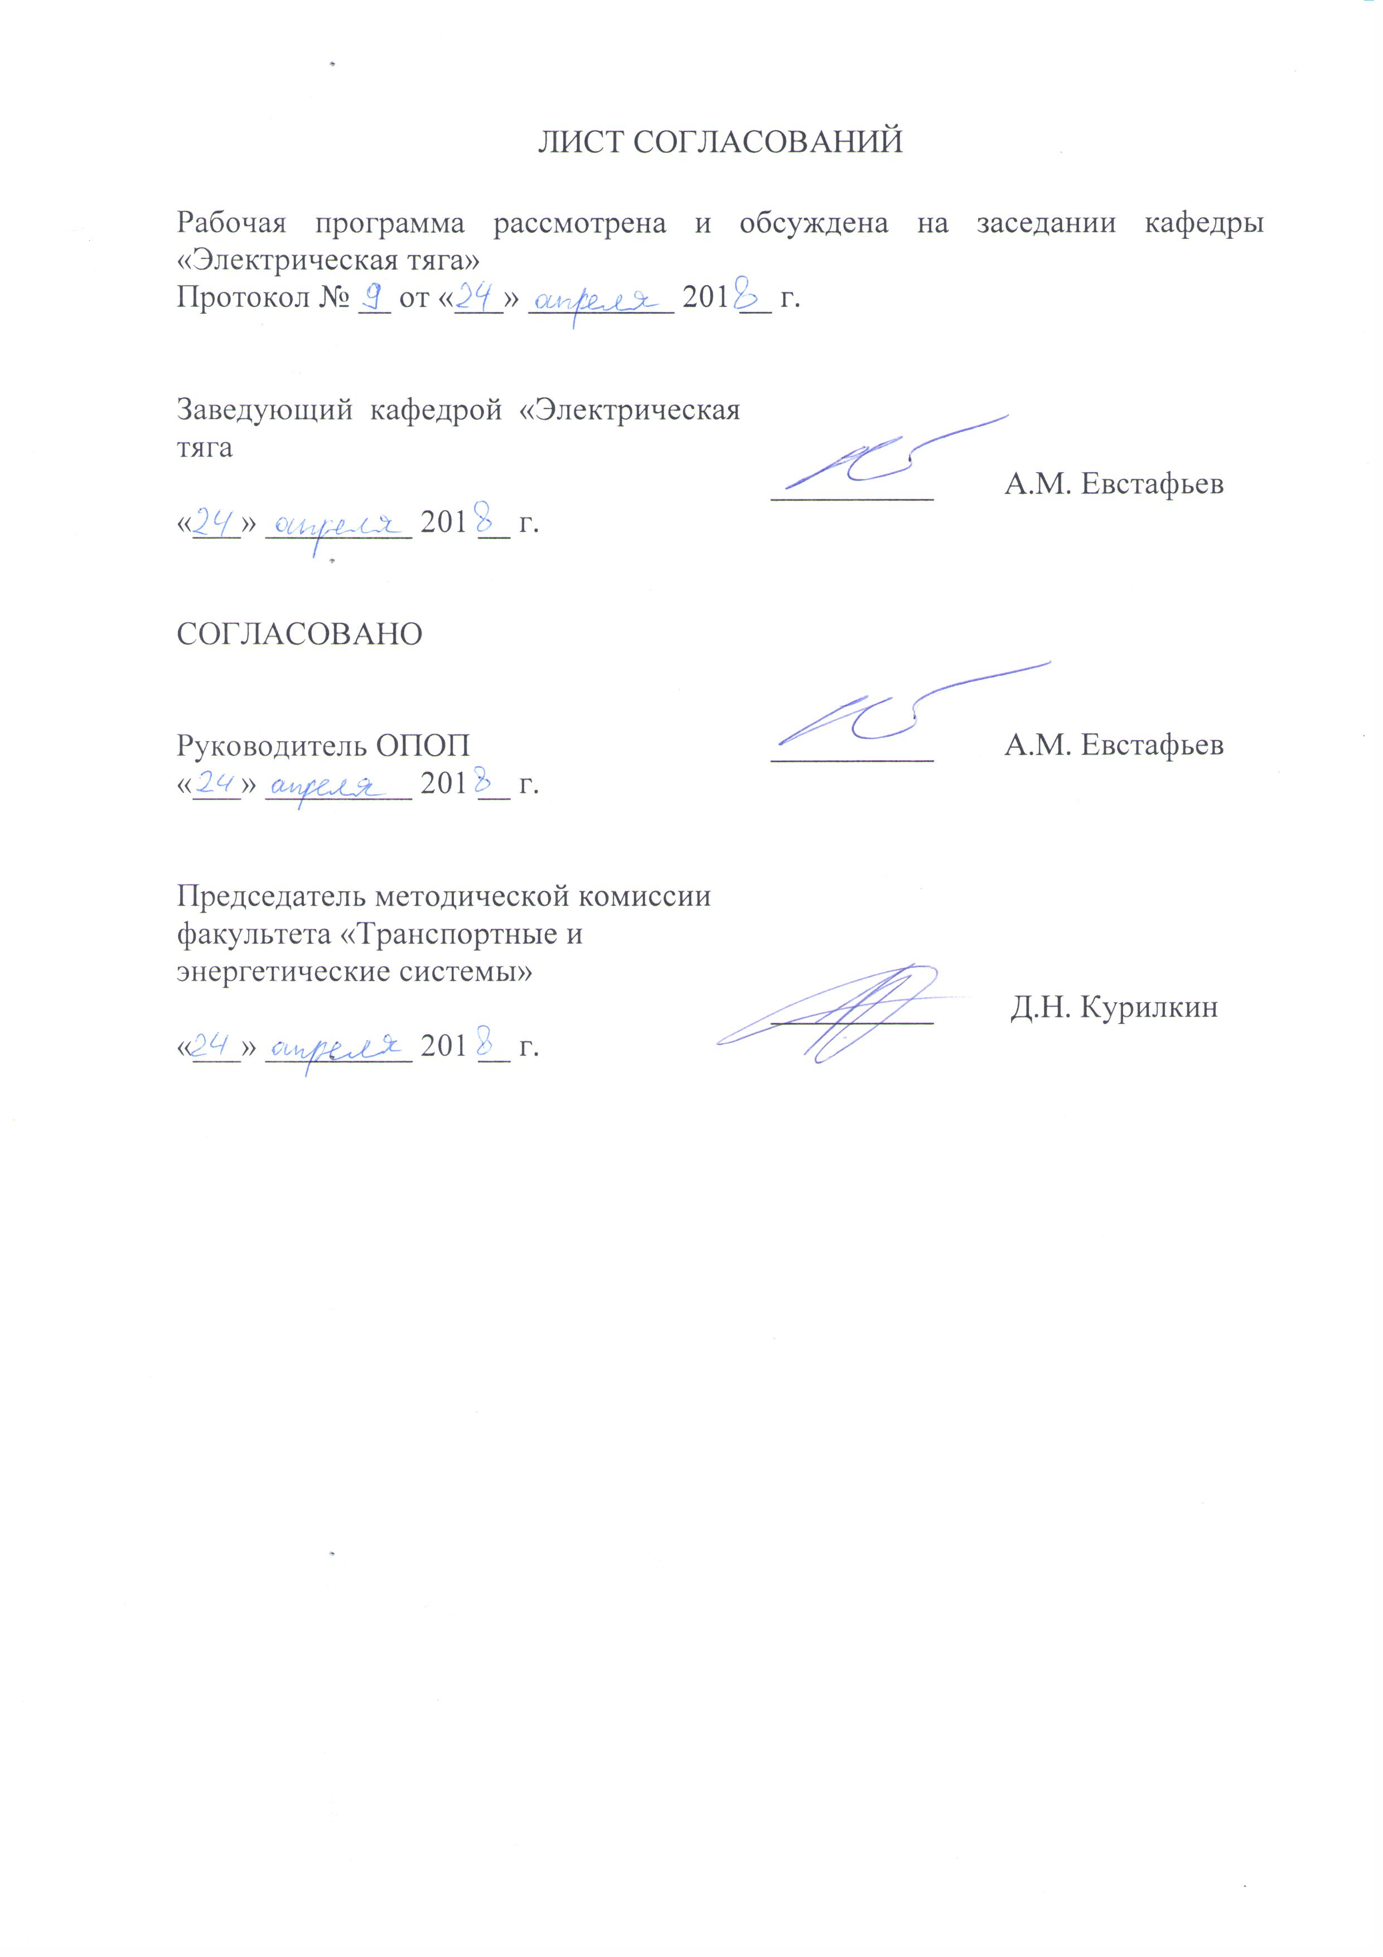
1 ЦЕЛИ И ЗАДАЧИ ДИСЦИПЛИНЫ

Рабочая программа составлена в соответствии с ФГОС, утвержденным "21" ноября 2014 г., приказ № 1500 по направлению 13.04.02 "Электроэнергетика и электротехника", по дисциплине "Оптимизация электро-оборудования электроподвижного состава".
Целью изучения дисциплины является обучение навыкам самостоятельного анализа условий и режимов работы электрооборудования ЭПС, методам выбора энергооптимальных режимов работы тяговых электродвигателей и тяговых преобразователей, методам оптимизации параметров тягового электрооборудования.
Для достижения поставленной цели решаются следующие задачи:
- изучение условий оптимизации электрооборудования ЭПС;
- изучение ограничений режимов работы тяговых электродвигателей

- изучение принципов выбора энергооптимальных режимов работы

тяговых электродвигателей и тяговых преобразователей;
- изучение принципов улучшения энергетических характеристик
ЭПС переменного тока.

2. Перечень планируемых результатов обучения по дисциплине, соотнесенных с планируемыми результатами освоения основной профессиональной образовательной программы

Планируемыми результатами обучения по дисциплине являются:
приобретение знаний, умений, навыков и/или опыта деятельности.
В результате освоения дисциплины обучающийся должен:
ЗНАТЬ:
- условия работы электрооборудования ЭПС;
- ограничения режимов работы тяговых электродвигателей;
- режимы работы силовых полупроводниковых преобразователей
- энергетические характеристики электроподвижного состава,
- методы оптимизации тягового электрооборудования.
УМЕТЬ:
- пользоваться методами расчета режимов работы тяговых электродвигателей и тяговых преобразователей.
ВЛАДЕТЬ:
- методами выбора энергооптимальных режимов работы тяговых электродвигателей и тяговых преобразователей.
- методами улучшения энергетических характеристик ЭПС переменного тока.
Приобретенные знания, умения, навыки и/или опыт деятельности,

характеризующие формирование компетенций, осваиваемые в данной дисциплине, позволяют решать профессиональные задачи, приведенные в соответствующем перечне по видам профессиональной деятельности в п.2.4 основной профессиональной образовательной программы (ОПОП).
Изучение дисциплины направлено на формирование следующих
профессиональных компетенций (ПК), соответствующих видам профессиональной деятельности, на которые ориентирована программа магистратуры:
производственно-технологическая деятельность:
- способностью принимать решения в области электроэнергетики и электротехники с учетом энерго- и ресурсосбережения (ПК-24);
− способность определять эффективные производственно- технологические режимы работы объектов электроэнергетики и электротехники (ПК-26);
сервисно-эксплуатационная деятельность:
− способность к составлению инструкций по эксплуатации оборудования и программ испытаний (ПК-30).
Область профессиональной деятельности обучающихся, освоивших данную дисциплину, приведена в п.2.1 ОПОП.
Объекты профессиональной деятельности обучающихся, освоивших данную дисциплину, приведены в п.2.2 ОПОП.

3. Место дисциплины в структуре основной профессиональной образовательной программы

Дисциплина "Оптимизация электрооборудования электроподвижного состава" (Б1.В.ОД.6) относится к вариативной части и является обязательной дисциплиной.
4. Объем дисциплины и виды учебной работы
Для очной формы обучения:

Вид учебной работы | Всего часов | Семестр
Вид учебной работы | Всего часов | 1 | 2 | 3
Контактная работа (по видам учебных  занятий)  В том числе:  - лекции (Л)  - практические занятия (ПЗ)  - лабораторные работы (ЛР) | 90  18  36  36 | 36  –  –  36 | 54  18  36  –
Самостоятельная работа (СРС) (всего) | 90 | 72 | 18
Контроль | 36 | 36 | –
Форма контроля знаний | З, Э | Э | З
Общая трудоемкость час/з.е. | 216/6 | 144/4 | 72/2

Для заочной формы обучения:

Вид учебной работы | Всего часов | Курс
Вид учебной работы | Всего часов | 1 | 2
Контактная работа (по видам учебных  занятий)  В том числе:  - лекции (Л)  - практические занятия (ПЗ)  - лабораторные работы (ЛР) | 54  14  22  18 | 28  8  12  8 | 26  6  10  10
Самостоятельная работа (СРС) (всего) | 149 | 44 | 105
Контроль | 13 | – | 13
Форма контроля знаний | З, Э | – | З, Э
Общая трудоемкость час/з.е. | 216/6 | 72/2 | 144/4

5. Содержание и структура дисциплины

5.1 Содержание разделов дисциплины

№  п/п | Наименование раз- дела дисциплины | Содержание раздела
1. | Влияние условий работы ЭПС постоянного тока на расход электроэнергии | - исследование влияния напряжения контактной сети, пускового тока на расход электроэнергии в пригородном движении;  - исследование влияния населенности вагонов и профиля перегона на расход электро- энергии в пригородном движении
2. | Влияние режимов  управления ЭПС постоянного тока на  расход электроэнергии | - исследование влияния длины перегона и технической скорости на расход электроэнергии в пригородном движении;  - исследование режимов движения поезда, обеспечивающих сокращение расхода электроэнергии
3. | Методы оптимизации электрооборудования по массогабаритным показателям | - исследование способов снижения массогабаритных показателей электрооборудования ЭПС постоянного тока;  - исследование способов снижения массогабаритных показателей электрооборудования  ЭПС переменного тока
4. | Методы улучшения  энергетических характеристик ЭПС переменного тока | - исследование метода улучшения формы тока, потребляемого ЭПС переменного тока из контактной сети;  - исследование метода повышения коэффициента мощности ЭПС переменного -ока
5. | Оптимизация электрооборудования ЭПС постоянного тока | - методы снижения пусковых потерь в силовых цепях ЭПС постоянного тока;  - методы улучшения технико- энергетических характеристик ЭПС постоянного тока
6. | Оптимизация режимов управления ЭПС | - оптимизация расхода электроэнергии на движение поезда при заданном времени хода;  - оптимизация режимов движения поезда, обеспечивающих сокращение расхода электроэнергии
7. | Оптимизация электрооборудования по массогабаритным показателям | - способы снижения массогабаритных показателей электрооборудования ЭПС постоянного тока;  - способы снижения массогабаритных показателей электрооборудования ЭПС переменного тока
8. | Оптимизация электрооборудования ЭПС переменного тока по энергетическим показателям | - проблемы улучшения энергетических характеристик ЭПС переменного тока;  - методы улучшения формы тока, потребляемого ЭПС переменного тока из контактной сети;  - методы уменьшения искажения формы напряжения тяговой сети

5.2 Разделы дисциплины и виды занятий

Для очной формы обучения:

№  п/п | Наименование разделов дисциплины | Л | ПЗ | ЛР | СРС
1 | Влияние условий работы ЭПС постоянного тока на расход электроэнергии | 2 | – | 12 | 10
2 | Влияние режимов управления ЭПС постоянного тока на расход электроэнергии | 2 | – | 12 | 10

3 | Методы оптимизации электрооборудования по массогабаритным показателям | 2 | 6 | – | 12
4 | Методы улучшения энергетических характеристик ЭПС переменного тока | 2 | 6 | – | 12
5 | Оптимизация электрооборудования  ЭПС постоянного тока | 2 | 8 | – | 12
6 | Оптимизация режимов управления ЭПС | 4 | – | 12 | 10
7 | Оптимизация электрооборудования по  массогабаритным показателям | 2 | 8 | – | 12
8 | Оптимизация электрооборудования  ЭПС переменного тока по энергетическим показателям | 2 | 8 | – | 12
Итого |  | 18 | 36 | 36 | 90

Для заочной формы обучения:

№  п/п | Наименование разделов дисциплины | Л | ПЗ | ЛР | СРС
1 | Влияние условий работы ЭПС постоянного тока на расход электроэнергии | – | – | 6 | 18
2 | Влияние режимов управления ЭПС постоянного тока на расход электроэнергии | 2 | – | 6 | 18
3 | Методы оптимизации электрооборудования по массогабаритным показателям | 2 | 4 | – | 18
4 | Методы улучшения энергетических характеристик ЭПС переменного тока | 2 | 6 | – | 18
5 | Оптимизация электрооборудования  ЭПС постоянного тока | 2 | 4 | – | 18
6 | Оптимизация режимов управления ЭПС | 2 | – | 6 | 18
7 | Оптимизация электрооборудования по  массогабаритным показателям | 2 | 4 | – | 20
8 | Оптимизация электрооборудования  ЭПС переменного тока по энергетическим показателям | 2 | 4 | – | 21
Итого |  | 14 | 22 | 18 | 149

6. Перечень учебно-методического обеспечения для самостоятельной работы обучающихся по дисциплине

№
п/п Наименование раздела дисциплины
Перечень учебно-
методического обеспечения

1. | Влияние условий работы ЭПС постоянного тока на расход электроэнергии | Южаков Б.Г. Электрический привод и преобразователи  подвижного состава. М: ФГБОУ "УМЦ ЖДТ". 2007. –  398 с.  Электроподвижной состав с электрическим торможением.  // Ред. Ю.М.Иньков и  Ю.И.Фельдман // М.: ГОУ Учебно-методический центр по образованию на железнодорожном транспорте, 2008.  – 412 с.  Понкратов Ю.И. Электропривод и преобразователи  подвижного состава. М:  ФГБОУ "УМЦ ЖДТ". 2007. –  190 с.
2. | Влияние режимов управления ЭПС  постоянного тока на расход электро- энергии
3. | Методы оптимизации электрооборудования по массогабаритным показателям
4. | Методы улучшения энергетических  характеристик ЭПС переменного тока
5. | Оптимизация электрооборудования  ЭПС постоянного тока
6. | Оптимизация режимов управления  ЭПС
7. | Оптимизация электрооборудования  по массогабаритным показателям
8. | Оптимизация электрооборудования  ЭПС переменного тока по энергетическим показателям

7. Фонд оценочных средств для проведения текущего контроля успеваемости и промежуточной аттестации обучающихся по дисциплине

Фонд оценочных средств по дисциплине является неотъемлемой частью рабочей программы и представлен отдельным документом, рассмотренным на заседании кафедры и утвержденным заведующим кафедрой.

8. Перечень основной и дополнительной учебной литературы, нормативно-правовой документации и других изданий, необходимых для освоения дисциплины

8.1 Перечень основной учебной литературы, необходимой для освоения дисциплины:
1) Кулинич Ю.М. Электронная преобразовательная техника: учеб. пособие. – М.: УМЦ ЖДТ, 2015. – 204 с. ВПО.
2) Асинхронный тяговый привод локомотивов: учебное пособие / А.А.
Андрющенко, Ю.В. Бабков, А.А. Зарифьян и др.; под ред. А.А. Зарифьяна.
– М. ФГБОУ «УМЦ по образованию на ж.д.тр.», 2013. – 413 с.
3) Проектирование привода вспомогательных механизмов ЭПС с асинхронным приводом. Под ред. Худоногова А.Н. М: ФГБОУ "УМЦ
ЖДТ". 2011. – 311 с.

8.2 Перечень дополнительной учебной литературы, необходимой для освоения дисциплины
1. Плакс А.В. Системы управления электрическим подвижным составом М.: Маршрут, 2005. – 400 с.
2. Электрическая тяга на рубеже веков; Сб. науч. трудов // Ред. А.Л.Лисицин. – М.: Интекст, 2000. – 256 с.
3. В.Е.Розенфельд, И.П.Исаев, Н.Н.Сидоров Теория электрической тяги М.: Транспорт, 2005. – 296 с.
4. .Тихменев Б.Н., Трахтман Л.М. Подвижной состав электрифицированных железных дорог. Теория работы электрооборудования. Учебник
для Вузов. 4-е изд. Перераб. и доп. М.: Транспорт, 1980. – 471 с.
5. Южаков Б.Г. Электрический привод и преобразователи подвижного состава. М: ФГБОУ "УМЦ ЖДТ". 2007. – 398 с.
6. Электроподвижной состав с электрическим торможением. // Ред. Ю.М. Иньков и Ю.И. Фельдман // М.: ГОУ Учебно-методический центр по образованию на железнодорожном транспорте, 2008. – 412 с.

8.3 Перечень нормативно-правовой документации, необходимой для освоения дисциплины
При освоении данной дисциплины нормативно-правовая документация не используется.

8.4 Другие издания, необходимые для освоения дисциплины
При освоении данной дисциплины другие издания не используются.

9. Перечень ресурсов информационно-телекоммуникационной сети «Интернет», необходимых для освоения дисциплины

1. Личный кабинет обучающегося и электронная информационно-образовательная среда. [Электронный ресурс]. – Режим доступа: http://sdo.pgups.ru/ (для доступа к полнотекстовым документам требуется авторизация).
2. Электронно-библиотечная система «Лань». [Электронный ресурс].– Режим доступа: http://e.lanbook.com/
3. Электронная библиотечная система ibooks [электронный ресурс]. – Режим доступа: http://ibooks.ru/

10. Методические указания для обучающихся по освоению дисциплины

Порядок изучения дисциплины следующий:
1. Освоение разделов дисциплины производится в порядке, приведенном в разделе 5 "Содержание и структура дисциплины". Обучающийся
должен освоить все разделы дисциплины с помощью учебно-
методического обеспечения, приведенного в разделах 6, 8 и 9 рабочей программы.
2. Для формирования компетенций обучающийся должен представить выполненные типовые контрольные задания или иные материалы, необходимые для оценки знаний, умений, навыков и (или) опыта деятельности, предусмотренные текущим контролем (см. фонд оценочных средств по дисциплине).
3. По итогам текущего контроля по дисциплине, обучающийся должен пройти промежуточную аттестацию (см. фонд оценочных средств по
дисциплине).

11. Перечень информационных технологий, используемых при осуществлении образовательного процесса по дисциплине, включая перечень программного обеспечения и информационных справочных систем

Перечень информационных технологий, используемых при осуществлении
образовательного процесса по дисциплине:
1. Технические средства обучения (мультимедийный проектор, интерактивная доска).
2. Методы обучения с использованием информационных технологий
(демонстрация мультимедийных материалов).
3. Электронная информационно-образовательная среда Петербургского
государственного университета путей сообщения Императора Александра I [электронный ресурс]. Режим доступа: http://sdo.pgups.ru
Дисциплина обеспечена необходимым комплектом лицензионного программного обеспечения, установленного на технических средствах, размещенных в специальных помещениях и помещениях для самостоятельной
работы: операционная система Windows, пакет MS Office.

12. Описание материально-технической базы, необходимой для осуществления образовательного процесса по дисциплине

Материально-техническая база обеспечивает проведение всех видов
учебных занятий, предусмотренных учебным планом по направлению
13.04.02 "Электроэнергетика и электротехника" и соответствует действующим санитарным и противопожарным нормам и правилам.
Она содержит:
- помещения для проведения лекционных и практических занятий
(занятий семинарского типа), укомплектованных специализированной
учебной мебелью и техническими средствами обучения, служащими для
представления учебной информации большой аудитории (настенным экраном с дистанционным управлением, маркерной доской, считывающим
устройством для передачи информации в компьютер, мультимедийным
проектором и другими информационно-демонстрационными средствами).
В случае отсутствия в аудитории технических средств обучения для предоставления учебной информации используется переносной проектор и маркерная доска (стена). Для проведения занятий лекционного типа используются учебно-наглядные материалы в виде презентаций, которые обеспечивают тематические иллюстрации в соответствии с рабочей программой
дисциплины;
- помещения для проведения групповых и индивидуальных консультаций;
- помещения для проведения текущего контроля и промежуточной
аттестации;
- помещения для самостоятельной работы оснащены компьютерной
техникой с возможностью подключения к сети "Интернет" с обеспечением
доступа в электронную информационно-образовательную среду.

Разработчик программы:


доцент
«23» апреля 2018 г. В.О. Иващенко

